бессмертный полк Вощиковской земли

Кустов Андрей Акифьевич
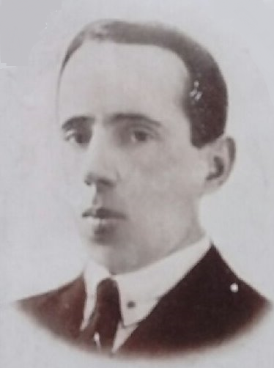

Годы жизни (дата рождения) | 1906
Место рождения
Звание | Рядовой
Должность | Стрелок
Место призыва, дата призыва | 25.06.1941 Арефинским РВК
Место службы | 557 стрелковый полк 316 дивизии 2-го Белорусского фронта
Ранения и контузии | 26.02.1943 тяжело ранен в левую руку
Награждения | Медаль «За боевые заслуги»  (Указ Президиума Верховного Совета  №: 223/ От: 06.11.1947) | 22.02.1943 г. при наступлении возле г. Белый получил задание произвести разведку передового края обороны противника, точно и своевременно выполнил его, захватив при этом в плен двух немецких солдат и привел их в штаб.

